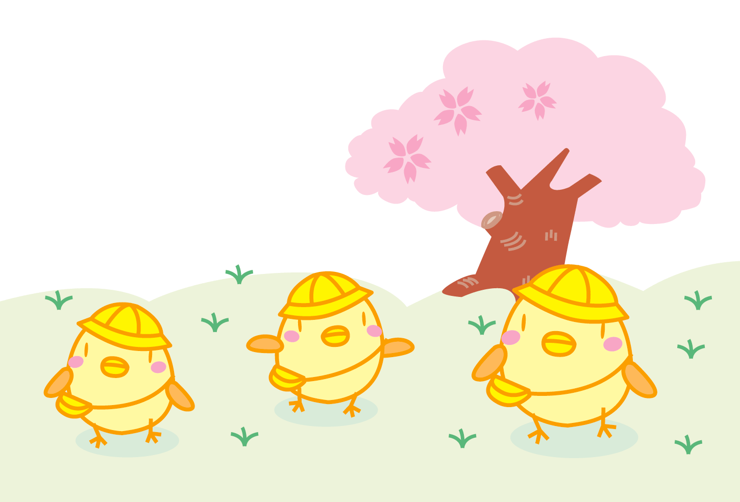

4がつからようちえんにかようんだね。

たのしいおともだちが

いっぱいできるといいね。

**ご入園**

**おめでとう**